Герои Советского Союза Великой Отечественной войны: Герои-комсомольцы и их подвиги и ПОЛКОВОДЦЫ Великой Отечественной войны (см. адрес сайта в конце)
Набор открыток
Герои Советского Союза Великой Отечественной войны: Герои-комсомольцы и их подвиги (17 открыток)

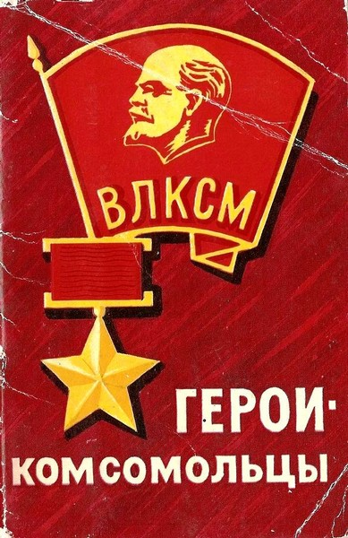

Герой Советского Союза Василий Иванович Акимов

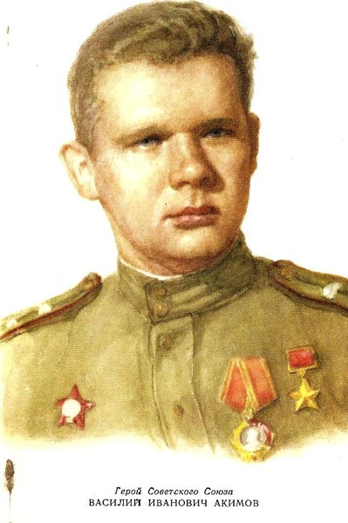

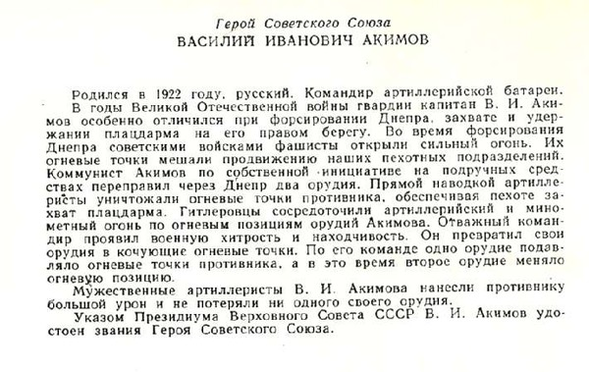

Герой Советского Союза Николай Дмитриевич Баздырев

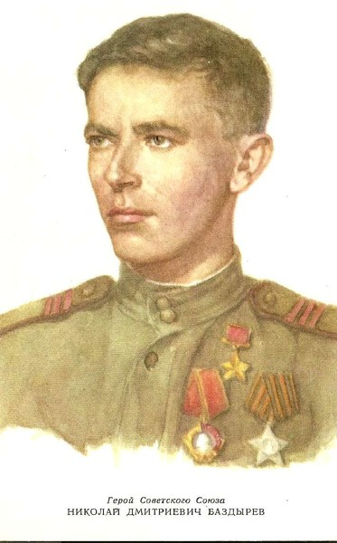

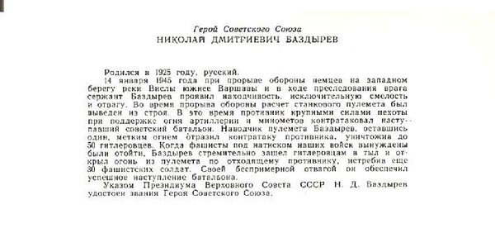

Герой Советского Союза Малкеждар Букенбаев

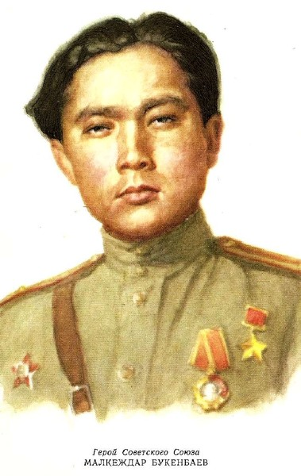

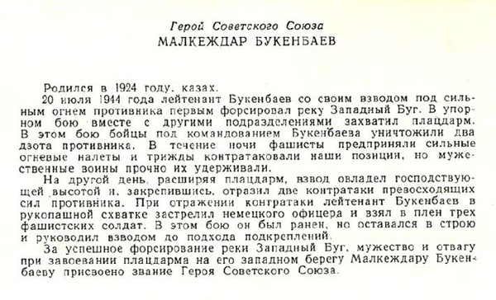

Герой Советского Союза Василий Леонтьевич Волгин

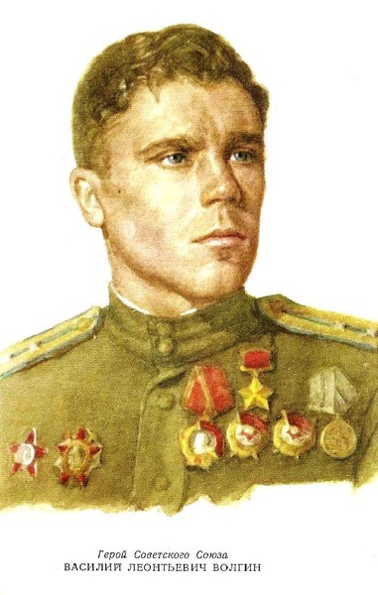

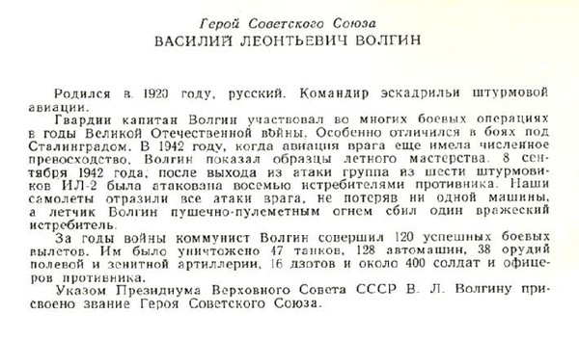

Герой Советского Союза Иван Сергеевич Гальцев

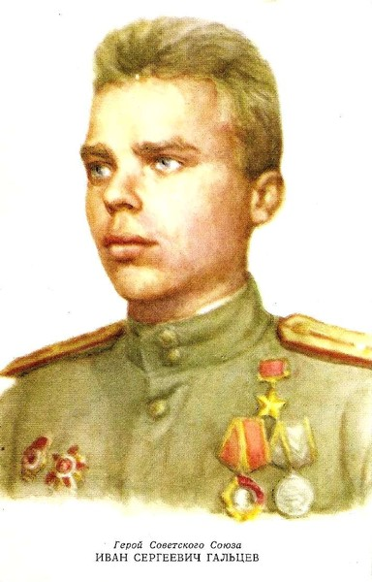

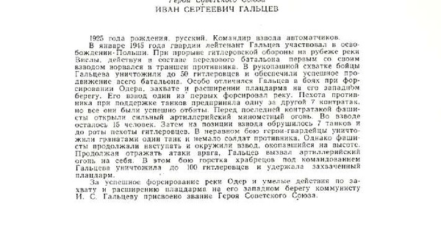

Герой Советского Союза Александр Михайлович Горчилин

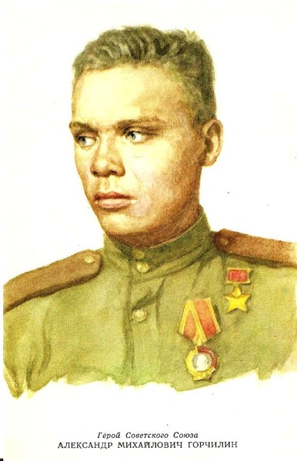

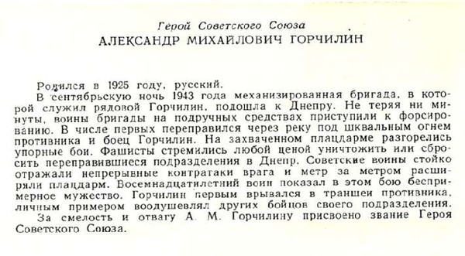

Герой Советского Союза Павел Николаевич Гранкин

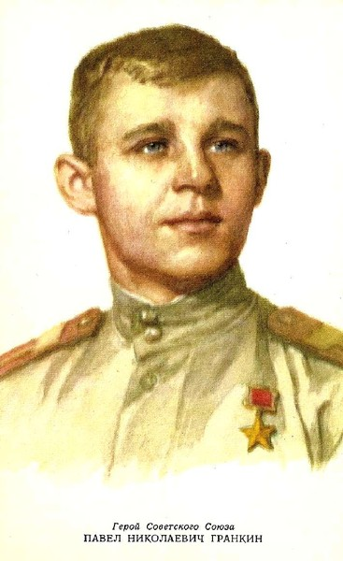

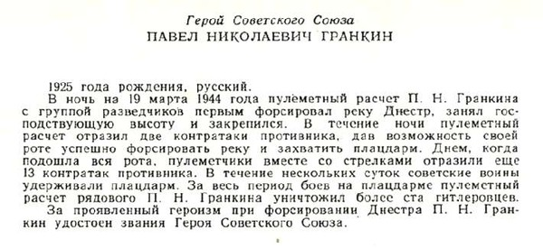

Герой Советского Союза Вячеслав Васильевич Заседателев

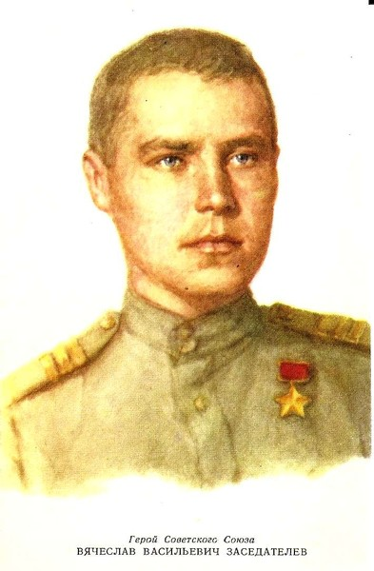

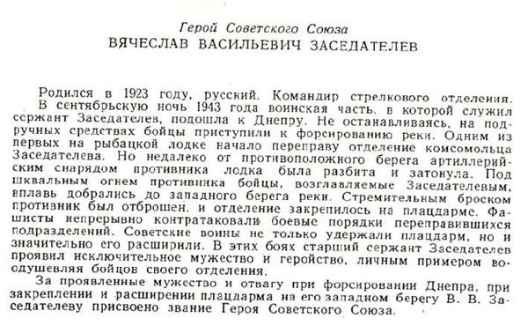

Герой Советского Союза Сергей Степанович Запорожец

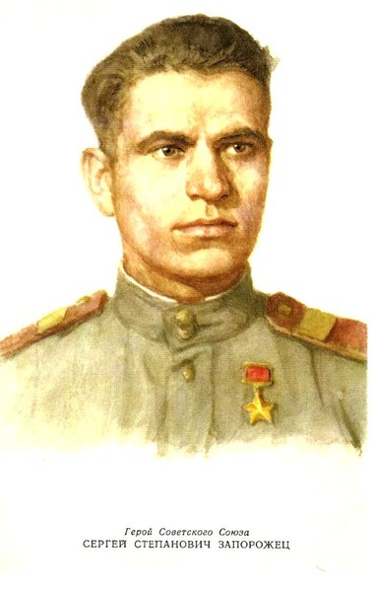

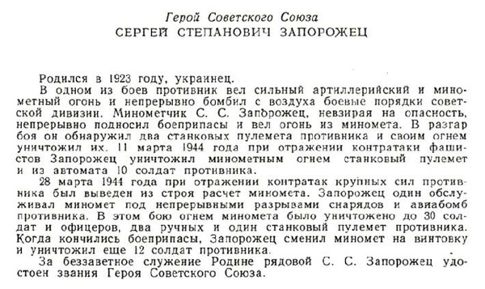

Герой Советского Союза Александр Сидорович Мнацаканов

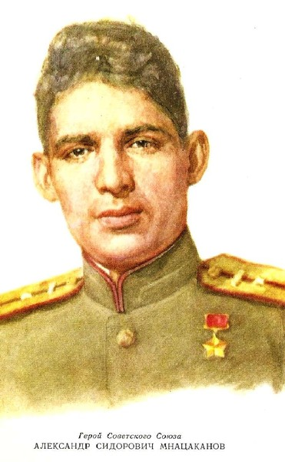

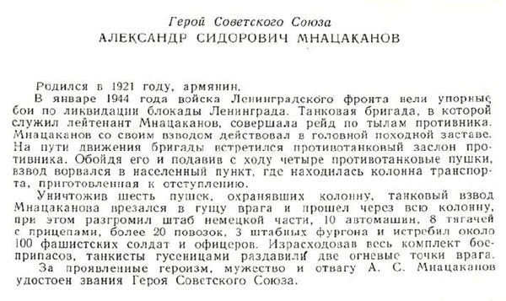

Герой Советского Союза Александр Падалиевич Пассар

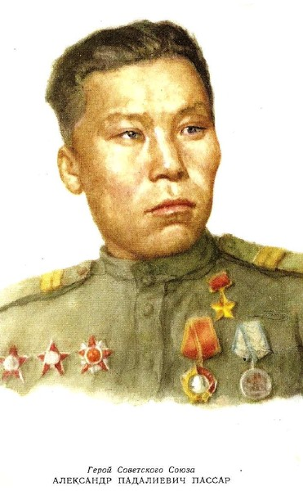

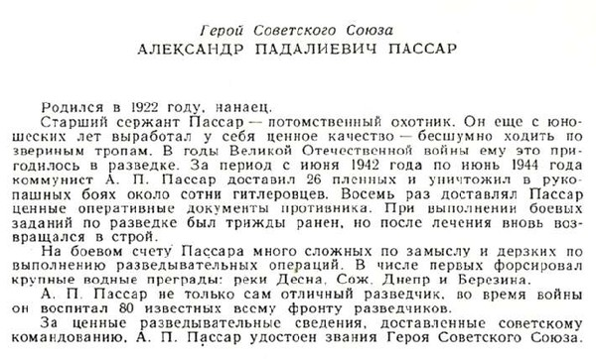

Герой Советского Союза Азим Рахимов

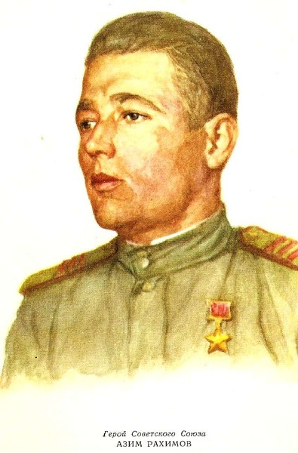

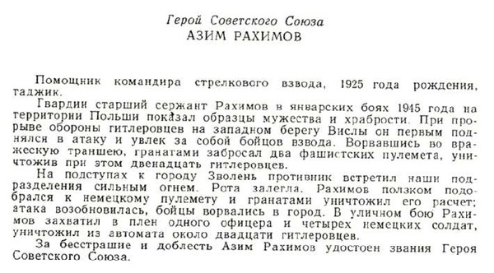

Герой Советского Союза Садык Уилданович Сайранов

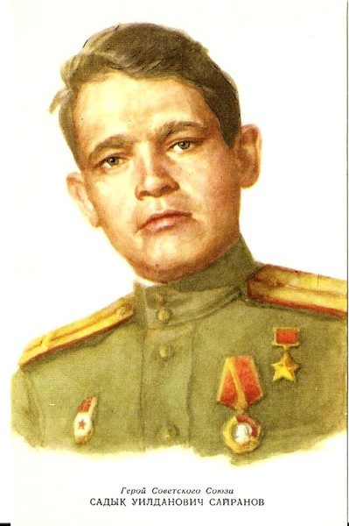

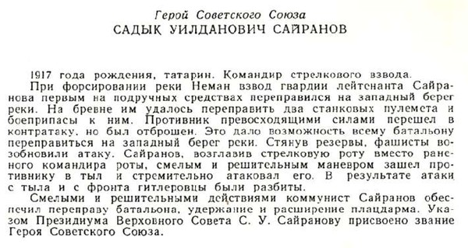

Герой Советского Союза Василий Николаевич Федотов

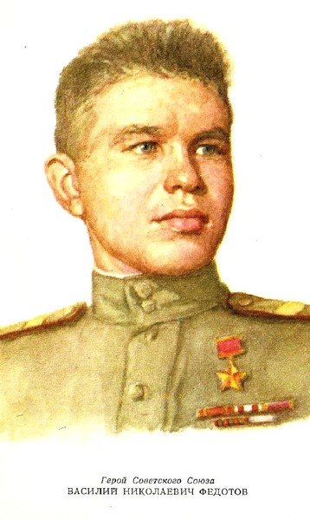

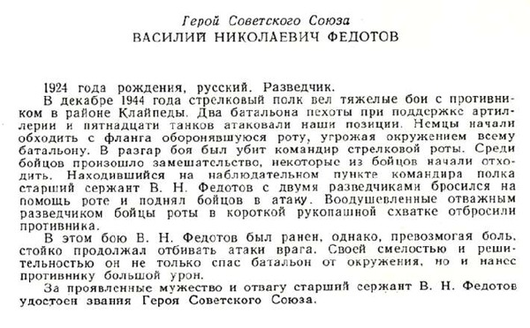

Герой Советского Союза Николай Сергеевич Чапаев

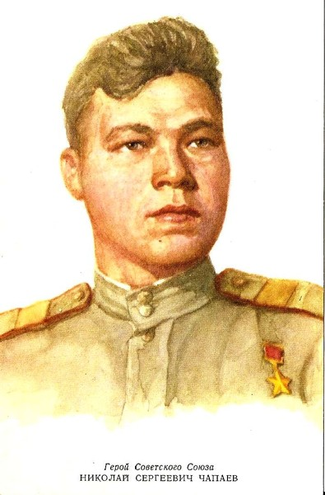

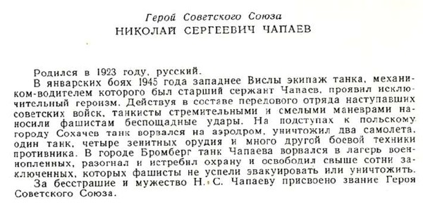

Герой Советского Союза Иван Михайлович Щеглов

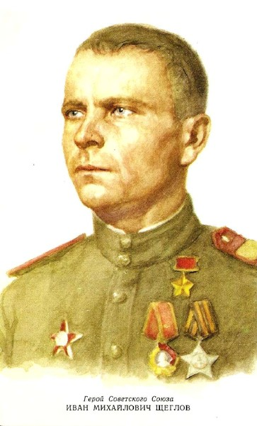

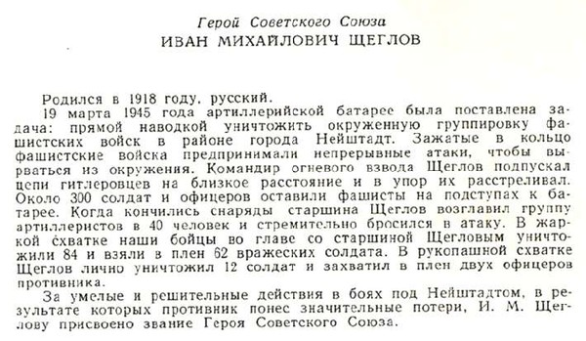
- 1
- 2
- 3
- 4
- 5
Полководцы Великой Отечественной войны см. на сайте:
http://war-psu.ucoz.ru/index/polkovodcy_velikoj_otechestvennoj_vojny/0-10

